102 學年度第 2 學期 班級讀書會記錄單
班級：272 圖書股長：劉芝驛 (請簽名)
運用課程：班會 參加人數：共 49 人
活動地點：272教室
活動時間：5 月 16 日(自2:50時至3:40時)
讀書會指導老師或領導人：賴惠如老師
(請簽名)
- 研究主題或導讀的書籍
*書名(主題)：旅遊 *出版社：
*作者： *譯者：
*其他參考資料或圖書：
*討論內容：
我們藉由PPT播放的方式來呈現旅遊文學，各組介紹我的微旅行，用放映的讓大家更能了解各個旅遊地點，清楚的知道特色與路線，搭配上自己拍攝的照片之外，也分享了這趟微旅行的心得感想，因為是自己的微旅行，所以介紹起來更為生動，同學也都提問了很多問題，使這次的讀書會充滿了歡樂、有趣，也多了不同的旅遊知識。
- 執行方式
□ 討論會 □ 參觀 □ 看影片或媒體 □ 其他：
- 成效評估 (由讀書會指導老師填寫)
用PPT來播放我的微旅行，討論這次的讀書會旅遊文學，讓班上同學們顯得更熱絡，很積極的參與，成效也很不錯，互動也很好，和台上介紹微旅行的同學有問有答，對每個陌生的地點也多了不一樣的觀點，了解到新竹更多的特色與風情，原來我們居住的城市是這麼的美麗，不妨從忙碌的生活步調中抽空出來戶外走走，也是一項很好的選擇。

(資料填寫後，請寄至 kfshlib@kfsh.hc.edu.tw信箱)

102 學年度第 2 學期 班級讀書會 活動照片

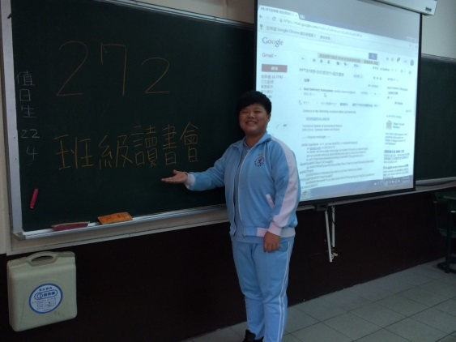 | 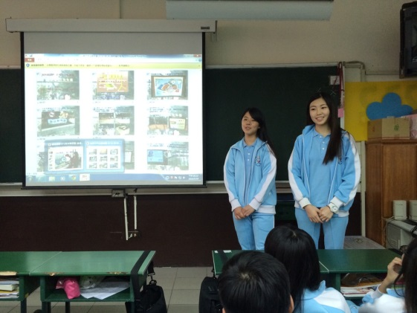
272班級讀書會 | 認真的介紹新竹市立動物園
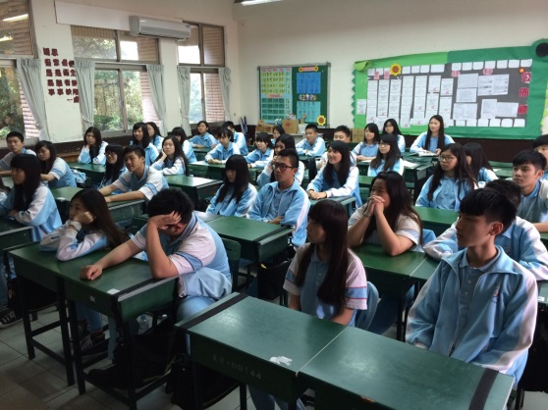 | 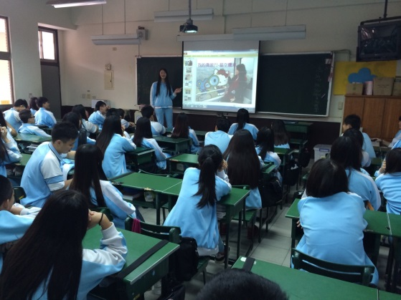
很專心的觀看投影的PPT | 這組介紹的是貓空纜車

